LAPORAN RESMI
“STRING”



Disusun oleh:
Nama: Kristian Utama Putra
NRP: 3125600047
Kelas: 2 STr. Teknik Informatika B

PROGRAM STUDI SARJANA TERAPAN TEKNIK INFORMATIKA
POLITEKNIK ELEKTRONIKA NEGERI SURABAYA
2026

Tugas Pendahuluan
- Apakah perbedaan class String, StringBuffer dan StringBuilder?
String
- Merepresentasikan suatu teks,
- Berisi String yang tetap (immutable string), sekali intance String dibuat maka isinya tidak bisa diubah.
Konstruktor String()
- String() — membuat string kosong
- String(String original) — dari string lain
- String(char[] value) — dari array char
- String(char[] value, int offset, int count) — sebagian dari array char
- String(byte[] bytes) — dari array byte (encoding default)
- String(byte[] bytes, int offset, int length)
- String(byte[] bytes, String charsetName) — dengan nama charset
- String(byte[] bytes, Charset charset) — dengan objek Charset
- String(byte[] bytes, int offset, int length, String charsetName)
- String(byte[] bytes, int offset, int length, Charset charset)
- String(StringBuffer buffer) — dari StringBuffer
- String(StringBuilder builder) — dari StringBuilder
- String(int[] codePoints, int offset, int count) — dari array code point
StringBuffer
- Mirip dengan String tetapi bersifat mutable (dapat diubah)
- Operasi utama class StringBuffer adalah method append dan insert.
- Mendukung sinkronisasi
StringBuilder
- Mirip dengan StringBuffer
- Bersifat mutable
- Tidak mendukung sinkronisasi

- Apakah yang dimaksud dengan sifat mutable dan immutable? Beri contoh!
- Mutable berarti dapat diubah
Ini bedanya, kalau class String biasa tidak akan bisa dimodifikasi, kalau di awal sudah diisi “start” ya itu isinya, tidak akan bisa dimodifikasi.
- Immutable berarti tetap atau tidak dapat diubah
- Contoh
StringBuffer sb1 = new StringBuffer(“start”);
sb1.append(“le”); → maka isi sb1 adalah “startle”

- Jelaskan operasi utama append dan insert yang dimiliki oleh StringBuffer!
Method Append dan Insert
- Append: menambahkan teks di akhir
- Insert: menambahkan teks di posisi tertentu
Contoh
StringBuffer sb1 = new StringBuffer(“start”);
sb1.append(“le”); → maka isi sb1 adalah “startle”

StringBuffer sb2 = new StringBuffer(“start”);
sb2. insert(4,”le”); → maka isi sb2 adalah “starlet”
Insert teks “le” di indeks keempat
Sehingga dari “start” menjadi “starlet”
Percobaan
Percobaan 1. Karakter escape
Di dalam String kita dapat memasukkan sekuen dari karakter escape yang terdiri dari satu karakter back slash (\) diikuti oleh karakter escape tersebut. Beberapa escape character yang sering digunakan adalah :
- \n untuk baris baru
- \t untuk tab
- \\ untuk karakter back slash (\) itu sendiri
Cobalah kode dibawah ini. Apakah outputnya?
class Str1{
public static void main(String [] args){
String str1 = "PENS";
String str2 = "pens";
System.out.println(str1 + "\n" + str2);

}
}
Output:
Analisis:
\n merupakan escape character untuk baris baru, sehingga hasil output seperti pada gambar. Jika tidak menggunakan \n maka output yang dihasilkan akan menjadi PENSpens.

Percobaan 2. Membandingkan String
Membandingkan String di java tidak bisa menggunakan operator equals (==) tetapi kita harus menggunakan method dari String yaitu equals dan equalsIgnoreCase. Sesuai dengan nama methodnya, equals digunakan untuk membandingkan objek String secara case-sensitive (huruf kecil dan besar dibedakan) dan sebaliknya equalsIgnoreCase digunakan untuk membandingkan String secara case-insensitive (huruf besar dan kecil tidak dibedakan).
Cobalah kode dibawah ini. Apakah outputnya?
class Str2{
public static void main(String [] args){
String str1 = "PENS";
String str2 = "pens";
System.out.println(str1.equals(str2));
System.out.println(str1.equalsIgnoreCase(str2));

}
}
Output:
Analisis:
- Method equals itu case sensitive, sehingga dibaca “apakah Str1 sama dengan Str2? Nggak sama, karena Str1 full capslock sedangkan Str2 lowercase”.
- Method equalsIgnoreCase tidak case sensitive sehingga dibaca “apakah Str1 sama dengan Str2? Iya, sama”.

Percobaan 3. Menggabungkan String (Concatenation)
Untuk menggabungkan string kita bisa menggunakan beberapa cara yaitu dengan menggunakan method concat maupun dengan operator + (plus) dan += (plus sama dengan).
Cobalah kode dibawah ini. Apakah outputnya?
class Str3{
public static void main(String [] args){
String str1 = "Monas";
System.out.println(str1);
String str2 = "monas";
System.out.println(str2);
String str3 = str1 + str2;
System.out.println(str3);
String str4 = str1.concat(str2);
System.out.println(str4);
str1 += str2;
System.out.println(str1);

}
}

Output:
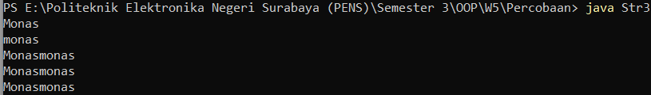
Analisis:
Ini percobaan menggabungkan String, ada beberapa cara
- String str3 = str1 + str2;
Menggabungkan str1 dan str2, membuat variabel baru yaitu str3.
- String str4 = str1.concat(str2);
Menggunakan concat, membuat variabel baru yaitu str4.
- str1 += str2;
Ini juga menggabungkan str1 dan str2 tapi diassign ke str1 sehingga str1 sekarang “Monasmonas” bukan “Monas” lagi.

Percobaan 4. Konversi Otomatis (Automatic Conversion)
Pada saat kita menggunakan concatenation (penggabungan) antara objek string dengan suatu nilai atau variable yang bertipe primitive (int, char, float, dsbnya) maka secara otomatis data primitif tersebut akan dikonversi menjadi string.
Cobalah kode dibawah ini. Apakah outputnya?
class Str4{
public static void main(String [] args){
int nilai = 100;
nilai = nilai * 2;
System.out.println("Angka " + 1 + " adalah angka pertama bilangan bulat positif");

System.out.println("100 x 2 = " + nilai);

}
}
Output:

Analisis:
Seperti outputnya, semua itu sudah menjadi string, angka yang terdapat dalam teks juga sudah menjadi string.

Percobaan 5. Mengganti Nilai String Sederhana
Untuk mengganti nilai text dari String cukup menggunakan method replace dari String.
Cobalah kode dibawah ini. Apakah outputnya?
class Str5{
public static void main(String [] args){
String nama = "Dora";

nama = nama.replace("Dor", "Ti");
System.out.println(nama);

}
}
Output:
Analisis:
Method replace akan mengganti nilai text dari string, dalam case ini “Dor” dalam “Dora” diubah menjadi “Ti” sehingga hasil akhirnya menjadi “Tia”

Latihan
Latihan 1. Apakah output program dibawah ini?
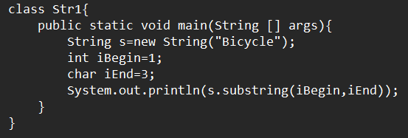
Output:
Analsis:
Ada String isinya “Bicycle” dan 2 variabel dengan nama iBegin dan iEnd, iBegin diassign int 1 sedangkan iEnd diassign char 3 lalu menggunakan method substring().
Substring(iBegin,iEnd) sama dengan Substring(1, 3) yang artinya ambil karakter mulai dari indeks 1 sampai sebelum indeks 3 dari String s sehingga muncul output “ic” dari “Bicycle”
Kenapa char 3 masih bisa dibaca, karena tipe char tersebut otomatis dikonversi menjadi int, sebutannya implicit widening conversion.

Latihan 2. Apa yang terjadi bila kode berikut ini dikompile dan dijalankan? Jelaskan!
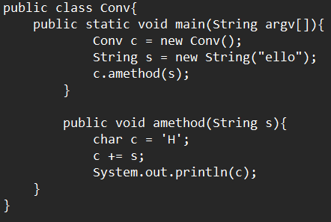

Output:
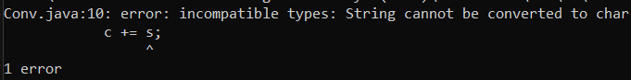
Analisis:
Harusnya tercetak output “Hello” tapi malah error karena “c += s” ini sama saja dengan ngomong “masukkan string “ello” ke char “H””, maka akan terjadi error dengan warnign “String cannot be converted to char”.
Perbaikan:
“c += s” “String hasil = c +s” sehingga hasil tetap dalam bentuk string, nama stringnya bebas yang penting tetap string.
Output:

Latihan 3. Apa yang terjadi bila kode berikut ini dikompile dan dijalankan?Jelaskan!
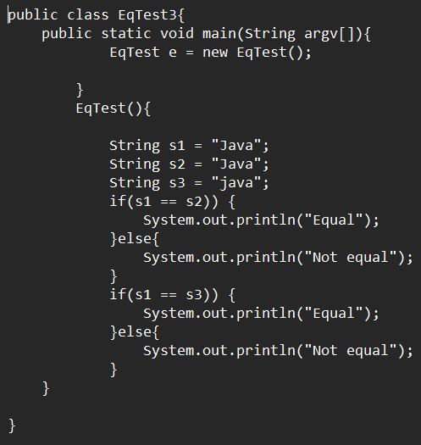
Output:
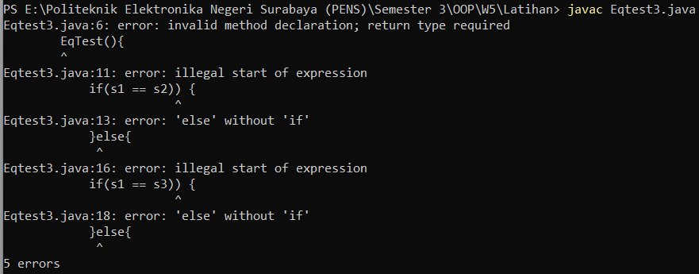
Analisis:
Penyebab error
- Class dan constructor tidak sinkron
- Kurung berlebih
Sesuaikan nama constructor dengan nama class
Perbaikan:
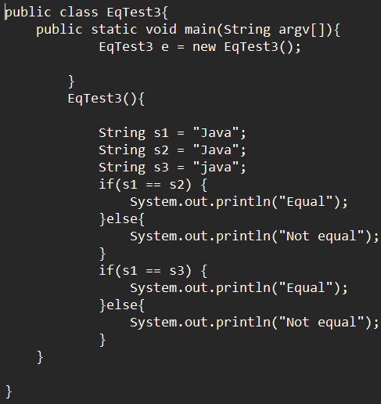
Hapus kurung berlebih
Output setelah diperbaiki:
Analisis:
s1, s2, s3 disimpan di pool yang sama sehingga s1 == s2 bersifat equal, sedangkan s1 == s3 not equal meski di pool yang sama tapi karena case sensitive maka not equal.

Latihan 4. Apa yang terjadi bila kode berikut ini dikompile dan dijalankan? Jelaskan!
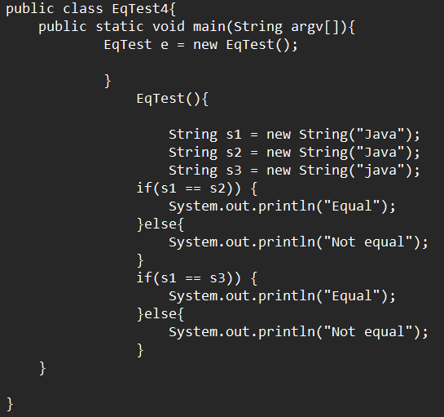
Output:
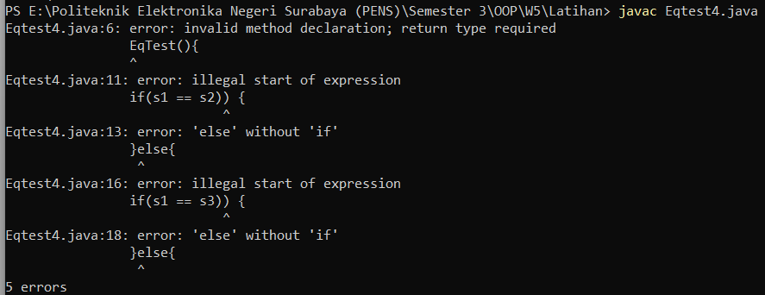
Analisis:
Masih dengan error yang sama seperti Latihan3
Setelah diperbaiki:
Analisis:
Beda dengan Latihan3, s1, s2, s3 tidak disimpan di pool yang sama tapi create obyek baru di heap makanya meski s1 dan s2 sama sama berisi “Java” tapi lokasinya berbeda, makanya not equal.

Latihan 5. Apa yang terjadi bila kode berikut ini dikompile dan dijalankan? Jelaskan!
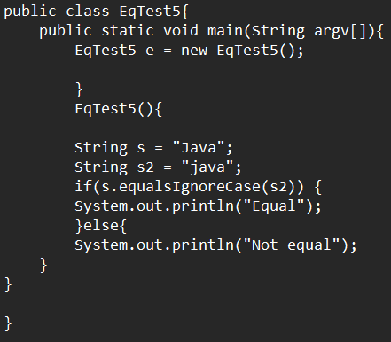
Output:
Analisis:
Output menunjukkan equal, berarti s dan s2 sama, kenapa? Karena menggunakan method equalsIgnoreCase() yang tidak memedulikan case atau bisa dibilang tidak case sensitive.

Latihan 6. Apa yang terjadi bila kode berikut ini dikompile dan dijalankan? Jelaskan!
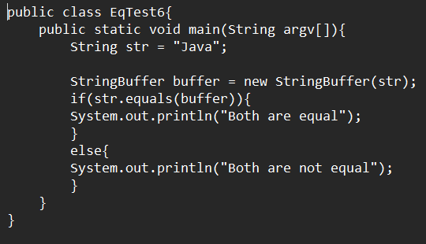
Output:
Analisis:
Output menyatakan bahwa not equal padahal sama-sama “Java” karena method buffer sendiri membandingkan dari tipe datanya. Perhatikan bahwa variabel str bertipe String sedangkan buffer bertipe StringBuffer, serupa namun tak sama makanya outputnya false.

Latihan 7. Apa yang terjadi bila kode berikut ini dikompile dan dijalankan? Jelaskan!
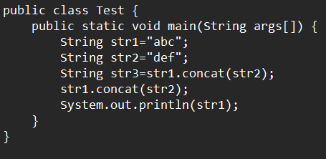
Output:
Analisis:
Method concat tidak serta merta menggabungkan String a dan b tapi membuat string baru gabungan a dan b. Cek line 5, itu berarti str3 berisi String “abcdef”, line 6 juga membuat String baru “abcdef” tapi tidak diassign ke mana mana, str1 tetap berisi “abc”.

Tugas
Tugas 1.
Buatlah sebuah program yang menampikan indek-indek karakter pada suatu kalimat.
Contoh:
Input : Kalimat : “Politeknik Elektronika Negeri Surabaya”
Karakter : ‘o’
Output: Karakter ‘o’ terdapat pada indek 1, 17
SC:
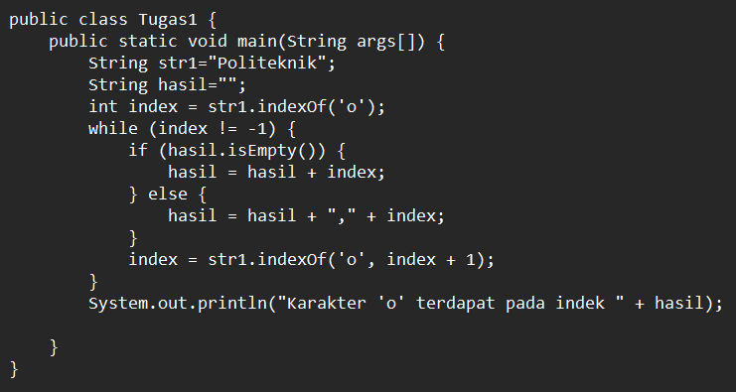
Output:
Analisis:
Menggunakan method indexof() untuk mencari di indeks berapa karakter yang diinginkan muncul, menggunakan juga while loop untuk “scanning” dari indeks awal-akhir.

Tugas 2.
Desain dan implementasikan program Java yang mampu melakukan beberapa operasi terhadap string “Selamat Datang di PENS” :
a. Konversikan semua karakter menjadi huruf kapital dan tampilkan ke layar
b. Konversikan semua karakter menjadi huruf kapital dan tampilkan ke layar
c. Tampilkan panjang string
d. Tampilkan indek kata “PENS”
SC:
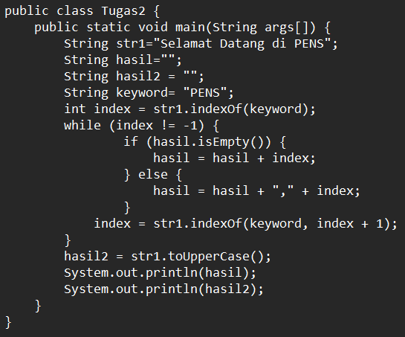
Output:
Analisis:
Menggunakan method seperti Tugas1, tetapi ketambahan method toUpperCase() untuk konversi menjadi kapital.

Tugas 3.
Buatlah sebuah program yang mengubah huruf pertama suatu string dengan huruf terakhir string tersebut dan sebaliknya!
Contoh: String masukan : Amanda Ace
String hasil : Emende Eca
Program harus bisa berjalan untuk semua inputan string.
SC:
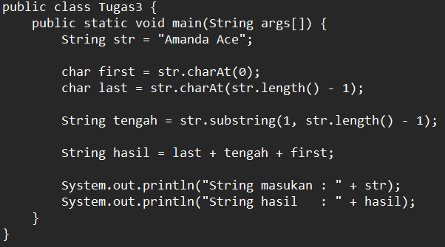
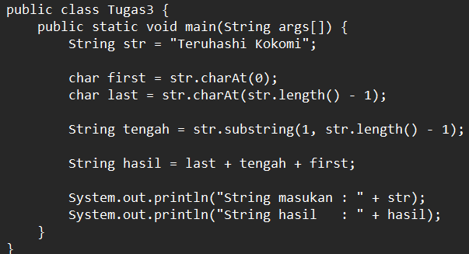
Output:
Analisis:
Menggunakan method charAt() untuk mencari tahu huruf apa yang ada di indeks tertentu (in this case, indeks pertama dan terakhir) lalu diassign ke variabel tertentu lalu menggunakan substring() untuk “memotong” string sisanya. Hasil akhirnya, char yang tadi ada “diswap” dan ditambahkan string “tengah”.
Saya mengikuti perintah “Buatlah sebuah program yang mengubah huruf pertama suatu string dengan huruf terakhir string tersebut dan sebaliknya!”

Tugas 4.
Buatlah sebuah program yang menukar family name dari dua buah string.
Contoh: Input : String nama pertama : Katy Perry
String nama kedua : Taylor Swift
Output : String nama pertama : Katy Swift
String nama kedua : Taylor Perry
Program harus bisa berjalan untuk semua inputan string.
SC:
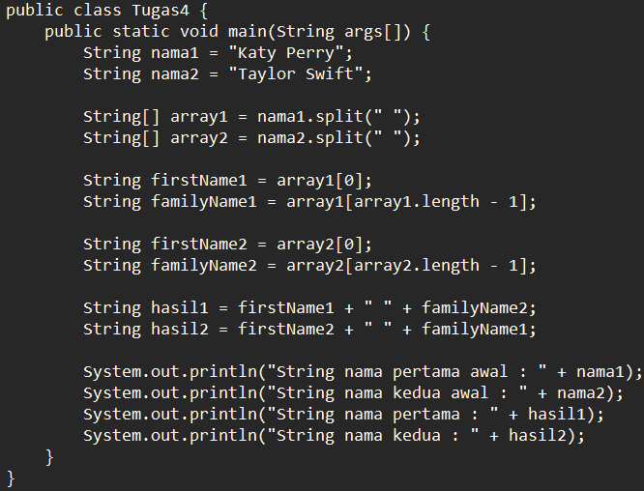
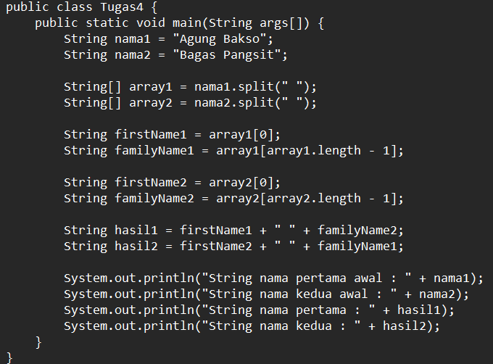
Output:
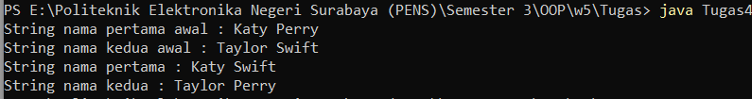
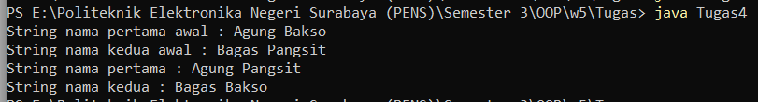
Analisis:
Menggunakan method split untuk memisah string utuh berdasarkan spasi, jadi misal di situ awalnya “Katy Perry” akan dipisah menjadi “Katy” dan “Perry” dalam array. Selanjutnya, tinggal assign nama pertama 1 dan nama keluarga 2 ke string baru, istilahnya “swap”.

Tugas 5.
Buatlah sebuah program yang mampu mengganti kata tertentu suatu string.
Contoh:
Input : String kalimat utama : Praktikum di laboratorium Database
String yang diganti : Database
String pengganti : Sistem Informasi
Output : Kalimat utama menjadi : Praktikum di laboratorium Sistem Informasi
Program harus bisa berjalan untuk semua inputan string.
SC:
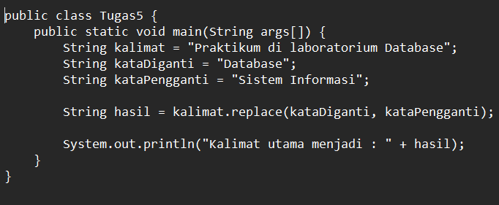
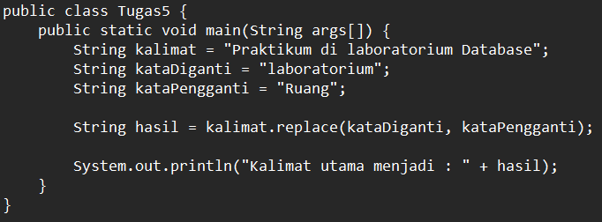
Output:
Analisis:
Menggunakan method replace() untuk mengganti string yang ingin direplace.

